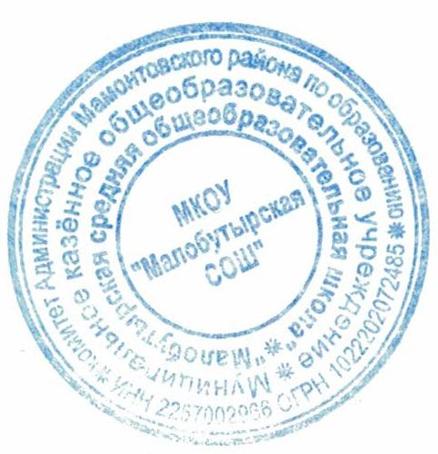
МУНИЦИПАЛЬНОЕ КАЗЁННОЕ ОБЩЕОБРАЗОВАТЕЛЬНОЕ УЧРЕЖДЕНИЕ
«МАЛОБУТЫРСКАЯ СРЕДНЯЯ ОБЩЕОБРАЗОВАТЕЛЬНАЯ ШКОЛА»


ПРИНЯТО УТВЕРЖДАЮ
Общим родительским собранием Директор МКОУ «Малобутырская СОШ»
дошкольной группы ______________С.Н.Сиротина
МКОУ«Малобутырская СОШ» Приказ от 17февраля 2023 года №38–р
Протокол от 17.02.2023г. №

Положение о родительском собрании в дошкольной группе
МКОУ «Малобутырская СОШ»

1. Общие положения
1.1. Настоящее Положение о родительском собрании (далее – Положение) разработано для дошкольной группы муниципального казённого общеобразовательного учреждения «Малобутырская средняя общеобразовательная школа» (далее – ОУ) в соответствии с Федеральным законом от 29.12.2012 года № 273-ФЗ «Об образовании в Российской Федерации», Семейным кодексом РФ (ст. 12), Уставом МКОУ «Малобутырская СОШ».
1.2. Родительское собрание – постоянный коллегиальный орган самоуправления дошкольной группы МКОУ «Малобутырская СОШ», действующий в целях развития и совершенствования образовательного и воспитательного процесса, взаимодействия родительской общественности и ОУ.
1.3. Изменения и дополнения в настоящее положение вносятся Родительским комитетом ОУ и принимаются на родительском собрании ОУ.
1.4. Срок данного положения не ограничен. Данное положение действует до принятия нового.

2. Основные задачи Родительского собрания
2.1. Основными задачами родительского собрания являются:
- рассмотрение и обсуждение основных направлений развития ОУ;
- обсуждение дополнительных платных услуг в ОУ;
- координация действий родительской общественности и педагогического коллектива ОУ по вопросам образования, воспитания, оздоровление и развития воспитанников.

3. Функции родительского собрания
3.1.Родительское собрание ОУ:
- выбирает Родительский комитет ОУ(группы);
- знакомится с Уставом и другими локальными актами ОУ, касающимися взаимодействия с родительской общественностью, поручает родительскому комитету ОУ решение вопросов о внесении в них необходимых изменений и дополнений;
- изучает основные направления образовательной, оздоровительной и воспитательной деятельности в ОУ, вносит предложения по их совершенствованию;
- заслушивает вопросы, касающиеся содержания, форм и методов образовательного процесса, планирования педагогической деятельности ОУ;

-обсуждает проблемы организации дополнительных образовательных, оздоровительных услуг воспитанникам, в том числе платных в ОУ;
- принимает информацию руководителя, воспитателей и медицинских работников о состоянии здоровья детей, ходе реализации образовательных и воспитательных программ, результатах готовности детей к школьному обучению, итогах учебного года;
-решает вопросы оказания помощи воспитателям группы в работе с неблагополучными семьями;
- вносит предложения по совершенствованию педагогического процесса в ОУ;
- участвует в планировании совместных с родителями (законными представителями) мероприятий в ОУ, групповых родительских собраний, Дней открытых дверей и др.
- планирует организацию развлекательных мероприятий с детьми сверх годового плана.

4. Права
4.1. Родительское собрание имеет право:
- выбирать родительский комитет ОУ;
-требовать у родительского комитета ОУ выполнения и (или) контроля выполнения его решений.
4.2. Каждый член родительского собрания имеет право:
- потребовать обсуждения родительским собранием любого вопроса, входящего в его компетенцию, если это предложение поддержит не менее одной трети членов собрания;
- при несогласии с решением родительского собрания высказать свое мотивированное мнение, которое должно быть занесено в протокол.
- принимать решение об оказании посильной помощи ОУ в укреплении материально-технической базы, благоустройству и ремонту его помещений, детских площадок и территории силами родительской общественности;
- принимать решение об оказании благотворительной помощи, направленной на развитие ОУ, совершенствование педагогического процесса в группе.

5. Ответственность
5.1. Родительское собрание несет ответственность:
- за выполнение закрепленных за ним задач и функций;
- за соответствие принимаемых решений законодательству РФ, нормативно правовым актам.

6. Организация управления Родительским собранием
6.1. В состав родительского собрания входят все родители (законные представители) воспитанников ОУ.
6.2. Родительское собрание избирает из своего состава родительский комитет ОУ.
6.3.Для ведения заседаний родительское собрание из своего состава выбирает председателя и секретаря сроком на 1 учебный год.
6.4.В необходимых случаях на заседания родительского собрания приглашаются педагогические, медицинские и другие работники ОУ.
6.5.Общее родительское собрание ОУ ведет заместитель директора по дошкольному образованию совместно с председателем родительского комитета.
6.6.Родительское собрание группы ведет председатель родительского комитета группы с воспитателем группы.

6.7. Председатель родительского собрания:
- обеспечивает посещаемость родительского собрания совместно с председателями родительских комитетов групп;
- совместно с заместителем директора по дошкольному образованию организует подготовку и проведение родительского собрания, определяет повестку дня родительского комитета;
- взаимодействует с председателями родительских комитетов групп;
- взаимодействует с руководителем ОУ по вопросам ведения собрания, выполнения его решений.
6.8. Родительское собрание работает по плану, составляющему часть годового плана работы ОУ.
6.9. Общее родительское собрание собирается не реже 2 раз в год, групповое – не реже 1 раза в квартал.
6.10. Заседания родительского собрания правомочны, если на них присутствует не менее половины всех родителей воспитанников ОУ.
6.11. Решение родительского собрания принимается открытым голосованием и считается принятым, если за него проголосовало не менее двух третей присутствующих.
6.12. Организацию выполнения решений родительского собрания осуществляет родительский комитет ОУ совместно с заместителем директора по дошкольному образованию или родительский комитет группы.
6.13. Непосредственным выполнением решений занимаются ответственные лица, указанные в протоколе заседания родительского собрания. Результаты докладываются родительскому собранию на следующем заседании.

7. Взаимосвязи родительского собрания с органами самоуправления Учреждения
7.1. Родительское собрание взаимодействует с родительским комитетом ОУ.

8. Делопроизводство
8.1. Заседания родительского собрания оформляются протоколом.
8.2. В книге протоколов фиксируются:
- дата проведения заседания;
- количество присутствующих (отсутствующих) членов родительского комитета;
- приглашенные (Ф.И.О., должность);
- повестка дня;
- ход обсуждения вопросов, выносимых на родительское собрание;
-предложение, рекомендации и замечания членов родительского собрания и приглашенных лиц;
- решение родительского комитета.
8.3.Нумерация ведется от начала учебного года.
8.4.Протоколы подписываются председателем или секретарем родительского собрания.
8.5. Книга протоколов нумеруется постранично, прошнуровывается, скрепляется подписью и печатью руководителя ОУ.
8.6.Книга протоколов родительского собрания хранится в делах ОУ 5 лет и передается по акту (при смене руководителя, при передаче в архив).

